本试卷适用范围  2011级 | 南 京 农 业 大 学 试 题 纸
本试卷适用范围  2011级 | 12-13学年 第二学期 课程类型：必修 卷 类：B
课程 大学物理（下） 班级 学号 姓名 成绩
- 选择题
1.一个质点作简谐运动，振幅为A，在起始时刻质点的位移为A/2，且向x轴的正方向运动，代表此简谐运动的相量图为 （ ）
2.一振子做简谐运动，总能量为E。如果振幅变为原来的2倍，则振动的总能量变为 （ ）
(C)
(B)
(A)
(D)
O
x
ω
－A/2
A
O
O
x
A/2
ω
A
O
x
O
A/2
A
ω
O
x
A
ω
－A/2
（A）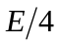； （B）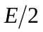； （C）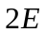； （D）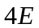
3.单色光λ垂直入射到单缝上发生夫琅禾费衍射，狭缝宽度为4λ，对应于衍射角θ＝30°方向
（ ）
（A）半波带数目为二个，对应第二级明纹； （B）半波带数目为四个，对应第二级暗纹；
（C）半波带数目为四个，对应第二级明纹； （D）半波带数目为四个，对应第四级暗纹

4.在光栅衍射中，若+b =3,当用单色光垂直照射时，单缝衍射中央亮纹区出现的衍射明纹数为 （ ）
（A）2条 （B）5条 （C）6条 （D）7条
5. 一弹簧振子作简谐运动，当位移为振幅的一半时，其动能为总能量的： （ ）
(A) 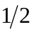 (B) 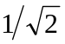 (C) 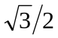 (D) 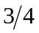
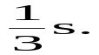6.机械波的表达式为y = 0.03cos6 (t + 0.01x ) (米) ，则 （ ）
(A) 其振幅为3 m． (B) 其周期为
(C) 其波速为10 m/s． (D) 波沿x轴正向传播．
7．一平面简谐波传播中，某一时刻介质中某质元正好处于最大位移处（相对于自己平衡位置），此时它的能量是 （ ）
(A) 动能为零，势能最大 (B) 动能最大，势能最大
(C) 动能为零，势能为零 (D) 动能最大，势能为零
8．在真空中波长为的单色光，在折射率为n的透明介质中从A沿某路径传到B，若A、B两点的相位差为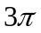，则对应的光程差为（ ）
（A）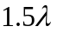 （B）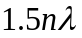 （C）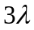 （D）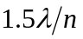
9．横波以波速u沿x轴负方向传播．t时刻波形曲线如图．则该时刻 （ ）
(A) A点振动速度大于零． (B) B点静止不动．
(C) C点振动速度小于零． (D) D点振动速度小于零．
10．在光栅光谱中，假设所有偶数级的主极大都恰好在每缝衍射的暗条纹方向上，因而实际上不出现（即缺级），那么此光栅每个透光缝宽度a和相邻两缝间不透光部分宽度b的关系为 （ ）

（A）a=b； （B）a=2b； （C）a=3b； （D）b=2a；
- 判断题
1. 在平面简谐波中，每一个质元的动能和弹性势能是反相变化的 （ ）
2. 简谐运动的振子动能和势能相互转化，机械能守恒 （ ）
3. 沿着波的传播方向，相位是依次超前的 （ ）
4. 光栅衍射中各主极大受单缝衍射的调制 （ ）
5. 波源振动的速度就是波传播的速度。 （ ）

- 填空题
1. 在玻璃（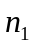）表面镀上一层厚度为e的薄膜（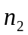），且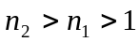，单色光（波长为）垂直入射到薄膜上，若要薄膜起到增透膜的作用，则需满足条件____________________，若要薄膜起到增反膜的效果，则需满足条件______________________。
2.入射波方程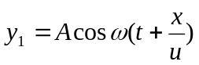，在固定端x=0处发生反射，入射波在x=0处的振动方程为____________________________反射时有半波损失，则反射波在x=0处的振动方程为_______________________，那么反射波的波函数y₂₌
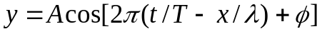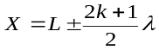3.一平面简谐波沿 OX 轴传播，波函数为 则在X1=L处，介质质点振动的初相位是 ；与X1处质点振动状态相同的其它质点的位置坐标X= ；在位置坐标 处的质点与X1处质点振动相位关系为
（填“同相”或“反相”）。
4．在折射率为 n₁的镜头表面涂有一层折射率为n₂的增透膜，如果此膜适用于波长为λ的光，则增透膜的最薄厚度为___________________。
5. 一折射率为n的很薄的玻璃劈尖置于空气中，从上方垂直地射入某单色光波（真空中波长为λ），若膜厚为e处的反射光干涉的光程差为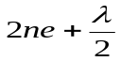 ，则劈尖棱边处（膜厚为0处）会出现________________条纹（填“明”或“暗”），相邻暗纹的膜厚度差为___________________。若观察透射光的干涉，劈尖棱边处则会出现________________条纹（填“明”或“暗”）。
6. 在一单缝的夫琅禾费衍射实验中，缝宽a=5，缝后透镜焦距f=40cm，则中央亮纹的宽度为_____________cm，第一级亮纹的宽度为_____________cm。（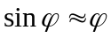）

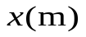
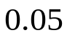
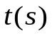
- 计算题
1．一质点的振动规律如图所示。求质点的振动方程；

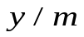

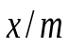
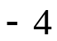
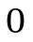
2．一平面简谐波沿OX轴正方向传播，波速为2m/s，
t=0s时波形曲线如图所示。
（１）求原点的振动方程；（２）求此波的波动方程

3. 波长为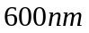的单色光垂直入射到宽为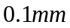的单逢上，缝后有一焦距为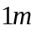的凸透镜，在透镜焦平面上观察衍射图样。求
（1）中央明纹宽度；
（2）第一级明纹的宽度
（2）中央明纹两侧的两个第三级暗纹的间距。

4. 波长λ=600nm单色光垂直入射光栅, 光栅常数为6000nm，观察衍射图样，发现第四级缺级
- 写出光栅方程
- 透光缝可能的宽度a等于多少？
(3) 对应最小宽度a, 在衍射角－π/2 ＜θ ＜π/2 范围内可能观察到的主极大条纹的数目.

5. 一质点沿x轴作简谐运动，振幅为0.12m，周期T＝2.0s，当t＝0时，质点的位置在0.06m处，且向x轴正方向运动，求：
（1）质点振动的运动方程；
（2）质点的速度和加速度表达式；
（3）另一质点与此质点的振动频率相同，但振幅为0.2m，并与此质点反相，写出这一质点的振动方程；
（4）画出两质点振动的相量图。

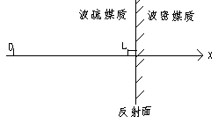6. 一列波长为λ的平面简谐波沿X轴正方向传播。已知在x = λ/2 处质点振动的运动学方程为 y = Acosωt ，在波线上 x = L (λ/2 < L <λ)处放一如图所示的反射面，且假设反射波的振幅还是为A ，求：
（1）该入射平面简谐波的波函数；
（2）反射波的波函数；(0 < x < L)
（3）波节的位置。 (0 < x < L)

教研室主任 出卷人 物理教研室

